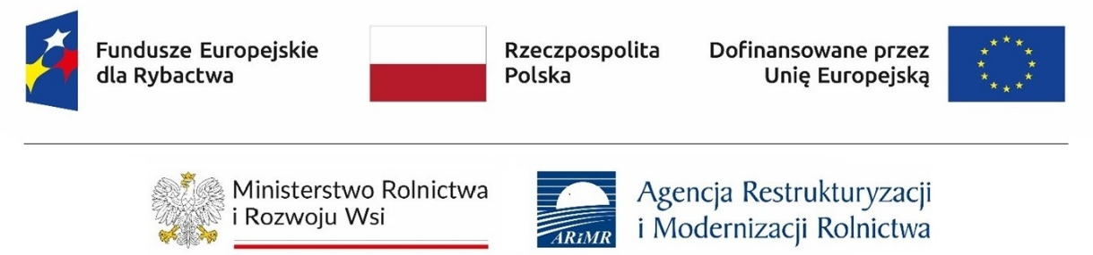
Formularz informacji przedstawianych przy ubieganiu się o pomoc publiczną w rybołówstwie
Formularz informacji przedstawianych przy ubieganiu się o pomoc publiczną
A. Informacje dotyczące wnioskodawcy
1) Imię i nazwisko albo nazwa
.........................................................................................................................................
.........................................................................................................................................
2) Adres miejsca zamieszkania albo adres siedziby
.........................................................................................................................................
.........................................................................................................................................
.........................................................................................................................................
.........................................................................................................................................
3)

Wielkość wnioskodawcy, zgodnie z załącznikiem I do rozporządzenia Komisji (WE)
nr 2022/2473 z dnia 4 grudnia 2022 r. uznające niektóre kategorie pomocy udzielanej przedsiębiorstwom prowadzącym działalność w zakresie produkcji, przetwórstwa i wprowadzania do obrotu produktów rybołówstwa i akwakultury za zgodne z rynkiem wewnętrznym w zastosowaniu art. 107 i 108 Traktatu o funkcjonowaniu Unii Europejskiej (Dz. Urz. UE L 327 z 21.12.2022 r., str. 82 z późn. zm.)¹⁾
1) mikroprzedsiębiorstwo
2) małe przedsiębiorstwo
3) średnie przedsiębiorstwo
4) przedsiębiorstwo inne niż wskazane w pkt 1-3
5) nie dotyczy
B. Informacje dotyczące otrzymanej pomocy przeznaczonej na te same koszty
kwalifikujące się do objęcia pomocą, na pokrycie których wnioskodawca ubiega się
o pomoc

Lp. | Dzień udzielenia  pomocy | Podstawa prawna  udzielenia  pomocy | Wartość  otrzymanej  pomocy | Forma  pomocy | Przeznaczenie  pomocy
 | 1 | 2 | 3 | 4 | 5
1.
2.
3.
4.
Objaśnienia:
1. Dzień udzielenia pomocy (kol. 1) - dzień udzielenia pomocy w rozumieniu art. 2 pkt 11 ustawy z dnia
30 kwietnia 2004 r. o postępowaniu w sprawach dotyczących pomocy publicznej (Dz. U. z 2023 r. poz. 702), np. dzień wydania decyzji o udzieleniu pomocy lub podpisania umowy w sprawie przyznania pomocy.
2. Podstawa prawna udzielenia pomocy (kol. 2) - należy podać tytuł aktu, na podstawie którego udzielona
została pomoc, np. informacja ta jest zawarta w preambule decyzji lub umowie.
3. Wartość otrzymanej pomocy (kol. 3) - należy podać wartość brutto (jako ekwiwalent dotacji brutto obliczony
zgodnie z rozporządzeniem Rady Ministrów z dnia 11 sierpnia 2004 r. w sprawie szczegółowego sposobu
obliczania wartości pomocy publicznej udzielanej w różnych formach (Dz. U. z 2018 r. poz. 461), np. określoną w decyzji lub umowie.
4. Forma pomocy (kol. 4) - należy określić formę otrzymanej pomocy, tj. dotacji, refundacji części lub całości
wydatków, zwolnienia lub umorzenia w podatkach lub opłatach, lub inne.
5. Przeznaczenie pomocy (kol. 5) - należy wskazać, czy koszty, które zostały objęte pomocą, dotyczą inwestycji w rybołówstwie.
C. Oświadczenie o nieotrzymaniu pomocy na te same koszty kwalifikujące się do objęcia pomocą, na pokrycie których wnioskodawca ubiega się o pomoc.
Oświadczam, że nie otrzymałem pomocy na te same koszty kwalifikujące się do objęcia pomocą, na pokrycie których ubiegam się o pomoc.
TAK / NIE²⁾

Dane osoby upoważnionej do przedstawienia informacji:

................................................................. | ..................................... | .............................................
imię i nazwisko | nr telefonu | data i podpis

_________
- Zaznaczyć właściwą pozycję znakiem X,
- Należy zaznaczyć właściwe. W przypadku, gdy zostanie zaznaczona odpowiedź TAK, część B należy pozostawić niewypełnioną.

